nivel_acesso e usuario_acesso são, sim, as tabelas centrais de autenticação/autorização.
usuario_acesso é o elo entre login (email/senha) e a "pessoa real" no banco — seja via id_participante (voluntária) ou id_funcionario (admin/pesquisador).
funcionarios continua existindo, mas só como cadastro profissional (nome, função, email) — ela não autentica sozinha, ela é referenciada por usuario_acesso.

O que precisa de ajuste
O RLS não fica dentro de nivel_acesso/usuario_acesso — essas duas tabelas só guardam a informação.
O RLS de verdade é aplicado em cada tabela de negócio (participante, avaliacao, ficha_medica, etc.), e cada política dessas consulta usuario_acesso pra decidir se libera a linha ou não.
Ou seja: usuario_acesso é a fonte da verdade de quem é quem — mas o RLS em si é uma trava colocada em cada tabela sensível (participante, avaliacao, ficha_medica, comorbidade, dados_antropometricos, contato, endereco), não uma trava só nas tabelas de autenticação.
current_setting É uma função nativa do Postgres que lê uma variável temporária que você mesma definiu antes, na mesma conexão/transação. Pensa nela como um "post-it" que você cola na sessão do banco antes de rodar as queries — e depois qualquer política de RLS pode "ler esse post-it" pra saber quem está perguntando.

Passo a passo com exemplo real
1) Você define o post-it (isso roda no seu backend, logo depois do login, antes de qualquer query da requisição):
SET LOCAL app.nivel_acesso = 'voluntario';
SET LOCAL app.usuario_participante_id = '15';
Aqui, app.nivel_acesso e app.usuario_participante_id são nomes que você inventou — não são fixos do Postgres, você escolhe. O prefixo app. é só uma convenção pra não confundir com configurações internas do banco.
2) Você lê o post-it (isso acontece dentro da política de RLS, automaticamente, toda vez que alguém tenta ler/escrever na tabela):
current_setting('app.nivel_acesso', true)
Isso simplesmente devolve o texto 'voluntario' — porque foi isso que você colou no passo 1.
Juntando os dois na política
CREATE POLICY voluntaria_ve_proprio_dado ON participante
FOR SELECT
USING (
current_setting('app.nivel_acesso', true) = 'voluntario'
AND id_participante = current_setting('app.usuario_participante_id', true)::INT
);
Traduzindo essa política pra português: "só deixa fazer SELECT em participante se a variável de sessão disser que quem está pedindo é voluntária, E o id_participante da linha bater com o id que veio no post-it."

Por que precisa disso (e o Supabase não precisa)
No Supabase, quando a pessoa faz login pelo app deles, o próprio Supabase já cola o post-it pra você automaticamente (auth.uid() já vem pronto). Fora do Supabase, ninguém faz isso por você — o seu backend (Node, Python, o que for) precisa colar o post-it manualmente em toda conexão, antes de rodar a query da pessoa logada.
O parâmetro true no final — o que ele faz
current_setting('app.nivel_acesso', true)
Esse true é: "se essa variável não existir ainda (ninguém colou o post-it), não dá erro — só devolve NULL". Sem esse true, se alguém esquecer de rodar o SET LOCAL antes da query, o Postgres quebra com erro em vez de simplesmente negar o acesso (o que seria mais seguro).
Ficou mais claro assim? Posso montar um exemplo completo rodando ponta a ponta (login → SET LOCAL → SELECT bloqueado/liberado) se ajudar a visualizar melhor.

Diagrama de funcionamento do RLS - Produção PostgreSQL.
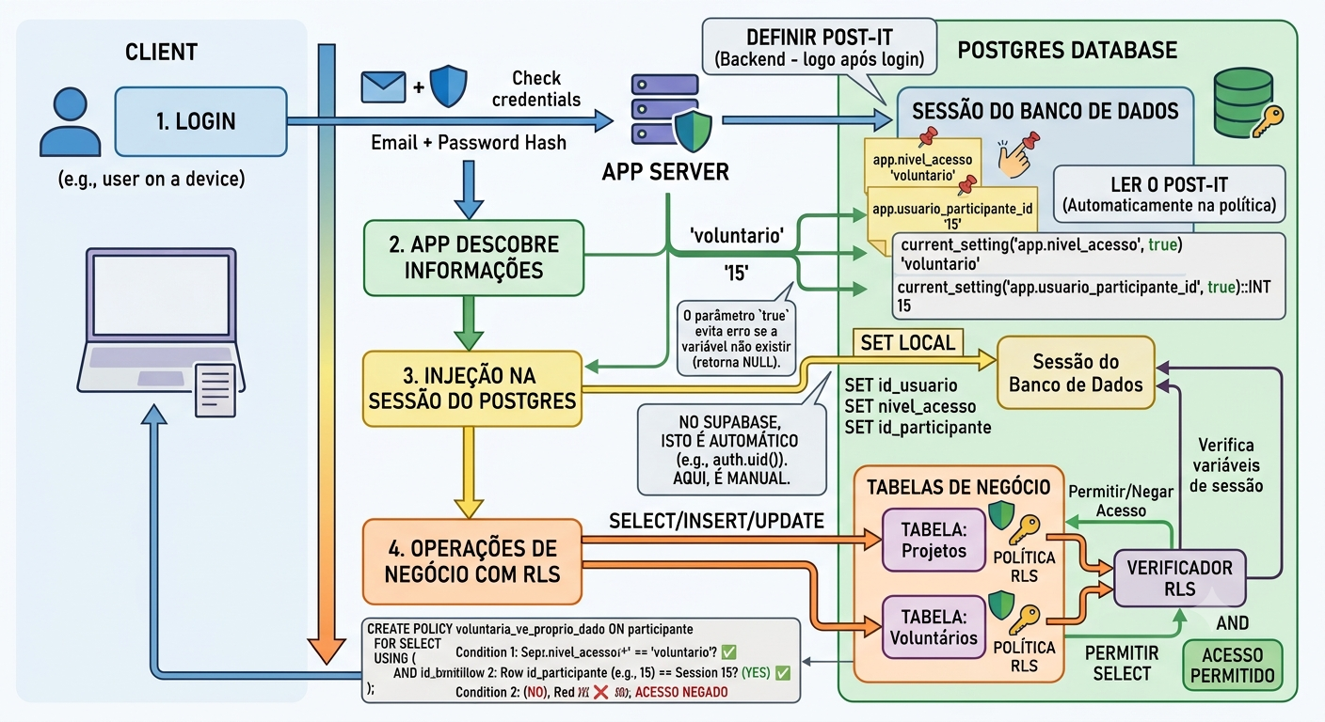

Processo simplificado
